Strategie modrého oceánu
bibliografická citace: KIM, W. Chan a Renée MAUBORGNE. Strategie modrého oceánu: umění vytvořit si svrchovaný tržní prostor a vyřadit tak konkurenty ze hry. Praha: Management Press, 2009. ISBN 978-80-7261-128-7.

W. Chan Kim:
W. Chan Kim se narodil roku 1952. Nyní je profesorem strategie a mezinárodního managementu na INSEAD, prestižním institutu s kampusem ve Fontainebleau nedaleko Paříže a v Singapuru a zakladatelem Value Innovation Network (VIN), globálního společenství zabývajícího se praktickými aplikacemi koncepcí hodnotových inovací, a členem správní rady Value Innovation Action Tank. Mezi jeho nejslavnější dílo patří právě Strategie modrého oceánu z roku 2005.

Renée Mauborgne:
Renée Maubourgne je profesorkou strategie a managementu na INSEAD, spoluzakladatelkou Value Innovation Network (VIN) a členkou správní rady Value Innovation Action Tank.

Modrý oceán
Než definuji a charakterizuji samotný modrý oceán, popíši oblast, ze které modrý oceán vychází. Nacházíme se v tržním prostoru, v němž existují dva druhy oceánů: rudé a modré. Tato synestezie velmi dobře vystihuje charakter těchto tržních území. Je však třeba říci, že oba typy jsou pro zdravý ekonomický trh důležité.
Rudé oceány mají hranice pevně vymezené a hlavní je zde tvrdá konkurenční hra a její pravidla. Limity a pravidla všichni přijímají a akceptují. Firmy se v rudých oceánech snaží o podání vyššího výkonu, než mají jejich soupeři, a tak ovládnout co největší podíl na stávající poptávce. Jelikož je v dnešní době trh zahlcen výrobky těch nejmožnějších variant, vyhlídky na zisk
a ekonomický růst firem se snižují. Tržní prostor se zaplňuje vražednými boji firem, které zabarvují pomyslný prostor trhu krvavě rudě.
Modrý oceán charakterizuje doposud nevyužitý prostor trhu. Ten vytváří nové poptávky
a příležitosti a umožňuje tak vysoce ziskový růst. Modrý oceán může vzniknout jak mimo existující odvětví, tak i uvnitř odvětví již existujících tím, že se hranice odvětví rozšiřují. Hlavním principem je však, že zde nehraje roli konkurence.
Strategie rudého oceánu | Strategie modrého oceánu
Soutěžte v rámci existujícího tržního prostoru. | Vytvořte svrchovaný tržní prostor.
Porazte konkurenty. | Vyřaďte konkurenty ze hry.
Využijte existující poptávky. | Vytvořte novou poptávku a využijte jí.
Volte mezi hodnotou a náklady. | Prolomte dilema rozhodování mezi hodnotou  a náklady.
Uveďte celý systém činností firmy do souladu
se strategickou volbou odlišení nebo nízkých nákladů.
Uveďte celý systém činností firmy do souladu
se zaměřením na odlišení a nízké náklady.
tabulka č. 1 – rozdíl mezi strategiemi rudého a modrého oceánu
Tabulka č. 1 definuje odlišnosti strategií rudého a modrého oceánu. Jedná se o rady v pěti „podkapitolách“: místo na trhu, vztah s konkurenty, vztah k poptávce, jak volit mezi hodnotou
a náklady, kam vložit systém činností firmy.
Prostory modrých oceánů nejsou zmapované. Všechna strategická mapování se především soustřeďovala na oceány rudé. Debaty o modrých oceánech jistě stále probíhají, ale zatím existuje jen hrstka nějakých doporučení, jak s těmito prostory pracovat.
Záměrem knihy Strategie modrého oceánu je tedy vytvořit příručku pro firmy a pomoci jim nalézt balanci vytvořit a zrealizovat strategii modrého oceánu podobně tak, jako
je to u strategie konkurenčního jednání v dobře známém tržním prostoru rudého oceánu.
Nedá se říci, že modrý oceán jakožto pojem je nový. Byl a je významným rysem minulého
i současného podnikatelského světa. Odvětví totiž nikdy nestagnují a jejich pomyslné hranice se rozšiřují, prohlubují i fúzují každým dnem. Z důvodu neustálých proměn trhu a stále zvyšující se nabídky, jak výrobků, tak služeb, se vytváří i zvyšující se naléhavost vzniku modrých oceánů. Dalším prvkem, který tento fakt posiluje, je narůstající globalizace.

Formulování strategie modrého oceánu
Základním kamenem strategie modrého oceánu je hodnotová inovace. Tu označujeme jako hodnotovou, jelikož se firma nesoustředí na souboj s konkurenty, ale snaží se je vyřadit ze hry poskytnutím, jak svým nakupujícím, tak své firmě, skokového přírůstku hodnoty. Tím si zaručí svrchovaný a nedotknutelný prostor na trhu.
Otázky, které by si tvůrci strategie měli klást jako první, jsou: Jak se vymanit z krvavých vod konkurence panující v tomto rudém oceánu a vyřadit konkurenty ze hry? Jak si vytvořit
a ovládnout modrý oceán svrchovaného a nedotknutelného tržního prostoru?
Abychom zodpověděli obě tyto otázky, musíme si vytvořit obraz strategie. Je to praktický systémový rámec, který zároveň diagnozuje vytváření efektivní strategie modrého oceánu. Pomocí něho lze zachytit současnou situaci ve známém tržním prostoru, a tak pochopit strategii investic konkurentů. Čili faktory, na nichž se zakládá chování konkurentů v odvětví z hlediska výrobků, služeb a podmínek dodání, i to, co zákazníci dostávají od již existujících konkurenčních nabídek na trhu.

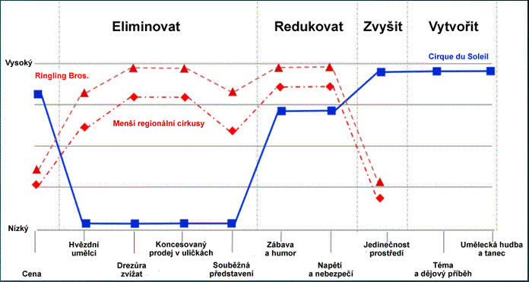
obr. č. 1 – Obraz strategie Cirque du Soleil

Obrázek č. 1 – Obraz strategie Cirque du Soleil znázorňuje strategii známého cirkusu, který
se vymezil několika faktory z rudého oceánu. Cirque du Soleil opustil klasické cirkusové „taháky“, jako byli umělci a drezůry zvířat či prodej v uličkách a souběžná přestavení.
Ty všechny se ukázaly jako nákladné a pro návštěvníky nebyly hlavním důvodem zájmu
o představení. Naopak Cirque du Soleil nalezl nové možnosti „otevření“ svého trhu nabídkou jedinečného prostředí a vložením tematického dějového příběhu doprovázejícího uměleckou hudbou a tancem. Tím přitáhl nové zákazníky, kteří mají zájem o zajímavé společenské umělecké večery i za cenu vyššího vstupného.

Zůstanu ještě u Cirque du Soleil a popíši jeho strategii pomocí systémového rámce čtyř aktivních opatření. Tyto opatření pomohou firmě rozhodnout se mezi odlišením se a nízkými náklady a k vytvoření nové hodnotové křivky. Jsou jimi:

1) Odvržení faktorů, které jsou v odvětví považovány za samozřejmé.
U Cirque du Soleil jsou jimi hvězdní umělci, drezůra zvířat, koncesovaný prodej v uličkách
a souběžná představení.
2) Omezení faktorů, které by měly být na výrazně nižší úrovni, než je standard odvětví.
Cirque du Soleil tak omezil zábavu a humor a napětí a nebezpečí.
3) Pozvednutí faktorů, které by měly být na výrazně větší úrovni, než je standard odvětví.
V Cirque du Soleil tomu bylo u prostředí cirkusového stanu, který se stal unikátnějším.
4) Vytvořte faktory, které odvětví jako celek nikdy neposkytovalo.
Cirque du Soleil vytvořil kultivované prostředí pro diváky, připojil téma a dějový příběh
a rozšířil repertoár představení o uměleckou hudbu a umělecký tanec.

Dobrá strategie má tři vlastnosti: jasné zaměření, rozdílnost a působivý slogan.
Každá firma s dobrou strategií by měla mít jasné zaměření, což by měla ukázat právě hodnotová křivka (u obr. č. 1 lze vidět u posledních tří faktorů). Rozdílnost firem modrého oceánu lze též vidět na jejich hodnotové křivce, křivka firmy modrého oceánu má z velké části odlišný průběh než křivka firmy z oceánu červeného. Co se týče sloganu, ten musí dát jasné sdělení potenciálním zákazníkům a neustále svou nabídku inzerovat, aby neztratila jejich zájem
a důvěru.

Úspěšné formulování a úspěšná strategie modrého oceánu se řídí 6 principy, které ukazuje tabulka č. 2 – Šest principů strategie modrého oceánu. Tabulka uvádí také rizika, která
na jednotlivé principy navazují. Zastavím se u každého principu a popíši jeho základní zákonitosti.
Formulační principy: | Rizikové faktory, jež každý z principů snižuje:
1) Rekonstruujte hranice trhu | ↓ Riziko hledání
2) Zaměřte se na celkový obraz, nikoli na podrobné číselné údaje | ↓ Riziko plánování
3) Přesáhněte dosavadní poptávku | ↓ Riziko rozsahu
4) Proveďte správně sled strategických kroků | ↓ Riziko podnikatelského modelu
Realizační principy:
5) Překonejte klíčové organizační překážky | ↓ Organizační riziko
6) Součástí strategie učiňte její realizaci | ↓ Manažerské riziko
tabulka č. 2 – Šest principů strategie modrého oceánu

rekonstruujte hranice trhu
Smyslem tohoto principu je odpoutat se od konkurence a vytvořit tak modrý oceán. Jeho hlavním rizikem je hledání nové příležitosti, která se na trhu objeví. Je uváděno celkem šest cest, tzv. systémový rámec šesti cest. Jejich základem je umění vidět dobře známé údaje z nového úhlu pohledu.
Cesta č. 1 - Rozhlédnutí se přes alternativní odvětví:
Odpovídá na otázky: Jaká odvětví představují alternativy vašeho odvětví? Proč mezi nimi zákazníci přecházejí? Když se firma dokáže zaměřit na klíčové faktory, kvůli nimiž zákazníci přecházejí mezi alternativními odvětvími, a dokáže omezit faktory ostatní, je velká pravděpodobnost vytvořit modrý oceán.
Cesta č. 2 - Rozhlédnutí přes strategické skupiny v rámci jednotlivých odvětví:
Odpovídá na otázky: Jaké jsou strategické skupiny ve vašem odvětví? Proč se zákazníci rozhodují pro přestup do vyšší skupiny a proč naopak přecházejí do skupiny nižší? Základem je oproštění se od úzkého a jednostranného vidění na základě poznání faktorů, které ovlivňují rozhodování zákazníků, a tak vstoupit do vod modrého oceánu.
Cesta č. 3 - Rozhlédnutí přes řetězec zákazníků:
Jejíž otázky jsou: Jaký je řetězec zákazníků ve vašem odvětví? Na kterou skupinu zákazníků se vaše odvětví obvykle zaměřuje? Kdybyste v rámci odvětví přinesli pozornost na jinou skupinu zákazníků, jak byste mohli uvolnit zdroje nové hodnoty? Jestliže firmy zpochybní tradiční chápání svého potenciálního zákazníka, mohou nalézt zcela nové způsoby zpřístupnění zdrojů hodnoty, a vytvořit tak modrý oceán.
Cesta č. 4 - Rozhlédnutí přes nabídky doplňkových výrobků a služeb:
Reaguje na otázky: Jaký je kontext, v němž jsou vaše výrobky nebo služby užívány? K čemu dochází před jejich užitím, v průběhu jejich užívání i po něm? Dokážete nalézt nejbolestivější místa? Jak byste mohli tato bolestivá místa odstranit prostřednictvím nabídky doplňkových výrobků nebo služeb? Dosud nevyužitá a nedotčená hodnota je skryta v doplňkových výrobcích a službách. Proto je stěžejní vymezit celkový výsledek, který zákazníci u služby/výrobku hledají. Je třeba se zamyslet na tím, k čemu dochází před, během a po užívání výrobku/služby.
Cesta č. 5 - Rozhlédnutí přes funkční či emoční výzvy adresované zákazníkům:
Aby firma vybudovala modrý oceán touto cestou, měla by se zamyslet nad tím, jestli nabídne emočně nebo funkčně orientovaný výrobek/službu, a jestli k funkčnímu nelze přidat emoční prvky a naopak. Odpovídá tedy na otázky: Zakládá se konkurenční jednání vašeho odvětví
na funkční nebo na emoční přitažlivosti? Pokud je součástí vašeho konkurenčního jednání orientace na funkční stránku, jaké prvky byste mohli přidat, abyste je zaměřili emočně?
Cesta č. 6 - Rozhlédnutí napříč časem:
Zde nalezneme otázky: Které trendy s největší pravděpodobností ovlivní vaše odvětví, jsou nevratné a vyvíjejí se po jasné trajektorii? Jak tyto trendy ovlivní vaše odvětví? Jak za těchto okolností můžete poskytnout zákazníkům bezpříkladnou užitnou hodnotu? Když firma bude
na trendy pohlížet ze správného úhlu pohledu, může jí pomoci nahlédnout, jak si vytvořit modrý oceán příležitostí.

zaměřte se na celkový obraz, nikoli na podrobné číselné údaje
Z názvu tohoto principu vyplývá, že by se firma neměla pouze zaměřovat tvorbu a sledování složitých tabulek a grafů, ale spíše na celkový obraz firmy. Ten firmě poskytuje pohled
na současné postavení firmy na trhu a dává možnost zmapovat její budoucí strategii. Pomocí čtyř kroků může firma vylepšit svůj strategický plán tak, že:
v kroku č. 1 - Vizuální probuzení: provede porovnání sebe s konkurenty na základě toho,
že vykreslí obraz své strategie tak, „jak je“, a zmapuje, kde potřebuje strategie změnu,
v kroku č. 2 - Vizuální prozkoumání: vyjde do terénu a prozkoumá šest cest vytváření modrého oceánu, bude pátrat po zvláštních výhodách alternativních výrobků a služeb a podívá se na to, které faktory by měla odvrhnout, vytvořit nebo změnit,
v kroku č. 3 - Vizuální přehlídka strategie: vykreslí obraz své strategie „jak má být“ na základě terénních zjištění, bude získávat ohlasy na alternativní obrazy strategie od zákazníků svých, konkurentů a nezákazníků a těchto ohlasů využije k vypracování nejlepší budoucí strategie,
v kroku č. 4 – Vizuální komunikace: strategické profily „před“ a „po“ předá svým pracovníkům, bude podporovat pouze ty projekty a provozní kroky, které jí umožňují vykrývat rozdíly mezi tím, „co je“, a tím, „co má být“, a tak povedou k provedení nové strategie.

přesáhněte dosavadní poptávku
Aby firma přesáhla dosavadní poptávku, je třeba zjistit, jakým způsobem lze vytvořit
co největší plochu modrého oceánu. Firma by se měla přestat zaměřovat na své zákazníky
a porozhlédnout se po dosavadních nezákaznících. Existují tři okruhy nezákazníků:
- první, jež tvoří „brzcí“ nezákazníci, užívají nabídek firmy jen v nejmenším množství
a odvětví opustí hned, jak najdou něco pro ně výhodnějšího,
- druhý je tvořený tzv. odmítajícími nezákazníky, kteří nabídek neužívají nebo si je nemohou z určitých důvodů nabídku dovolit (např. finance),
- třetí okruh je tvořen nezákazníky neprobádanými, jejichž potřeby byly vždy přisuzovány jiným tržním odvětvím, a tak firma o nich jako potencionálních zákaznících neuvažovala
Je třeba hledat společné znaky, které má firma se těmito nezákazníky a získat si u nich porozumění.

proveďte správně sled strategických kroků
Jestliže firma vytváří strategii, měla bych jít v posloupnosti užitek pro zákazníka, cena, náklady a osvojení.
Přinese firemní podnikatelský nápad mimořádný užitek pro zákazníka? Ano. →
Je cena firmy snadno dostupná pro širokou základnu zákazníků? Ano. →
Dokáže firma splnit své cílové náklady tak, aby při strategické ceně dosahovala zisku? Ano. →
Jaké jsou překážky osvojení při realizace firemního podnikatelského nápadu? Řeší je firma předem? → Ano. Je vytvořen obchodně životaschopný nápad povahy modrého oceánu.
Pokud na kteroukoli otázku odpovíte ne, je třeba promyslet tuto problematiku znovu.

Realizace strategie modrého oceánu
Strategie modrého oceánu je již vypracovaná a naplánovaná. Nyní zbývají poslední dva kroky. Překonání klíčových organizačních překážek a zabudování realizace jako součást strategie.

překonejte klíčové organizační překážky
Hlavními překážkami jsou čtyři oblasti:
Kognitivní překážka: firma by především měla komunikovat se zaměstnanci a přesvědčit
je, aby se rozhodli pro novou strategii. Nejlepší způsobem je osobní poznání a zkušenost. Stýkat se tedy se zaměstnanci a „naživo“ ukázat problémy, se kterými se firma potýká.
Omezené zdroje: vždy je třeba u každé změny počítat s finančními náklady. Nejefektivnější
je zaměření se na „žhavá místa“ s nízkým finančním vkladem a s vysokou účinností. Na druhou stranu pak omezit „studená místa“, která jsou nákladná ale málo účinná.
Motivace: firma musí rychle, efektivně a dlouhodobě motivovat všechny zúčastněné.
Politika: Prosazování nových zájmů přes politiku firmy je někdy nadlidským úkolem, zvláště pokud jsou ovlivňovány zájmovými skupinami. Doporučením je proto vyhledat odborného poradce, který zmonitoruje fungování firmy, a poté se obrátit hlavně na osoby, které mají přesvědčovací schopnosti.

zabudujte realizaci jako součást strategie
Strategii realizují nejen top management firmy, ale všechna oddělení firmy a její zaměstnanci. Všichni by tuto strategii měli podporovat, prosazovat a zapojit se do změn. Vedení top managementu si musí osvojit komunikaci s lidmi, vytvořit si k nim důvěru a schopnost angažovanosti, společné cítění. Kdyby tomu nebylo, hrozí u lidí nejistota a strach. Pokud však firma bude ochotna zaměstnance zapojit a vysvětlit jim situaci, vytvoří tzv. spravedlivý proces, jež je zárukou k vytvoření a udržení si nové strategie.

Seznam některých firem modrého oceánu:
Cirque de Soleil (viz výše)
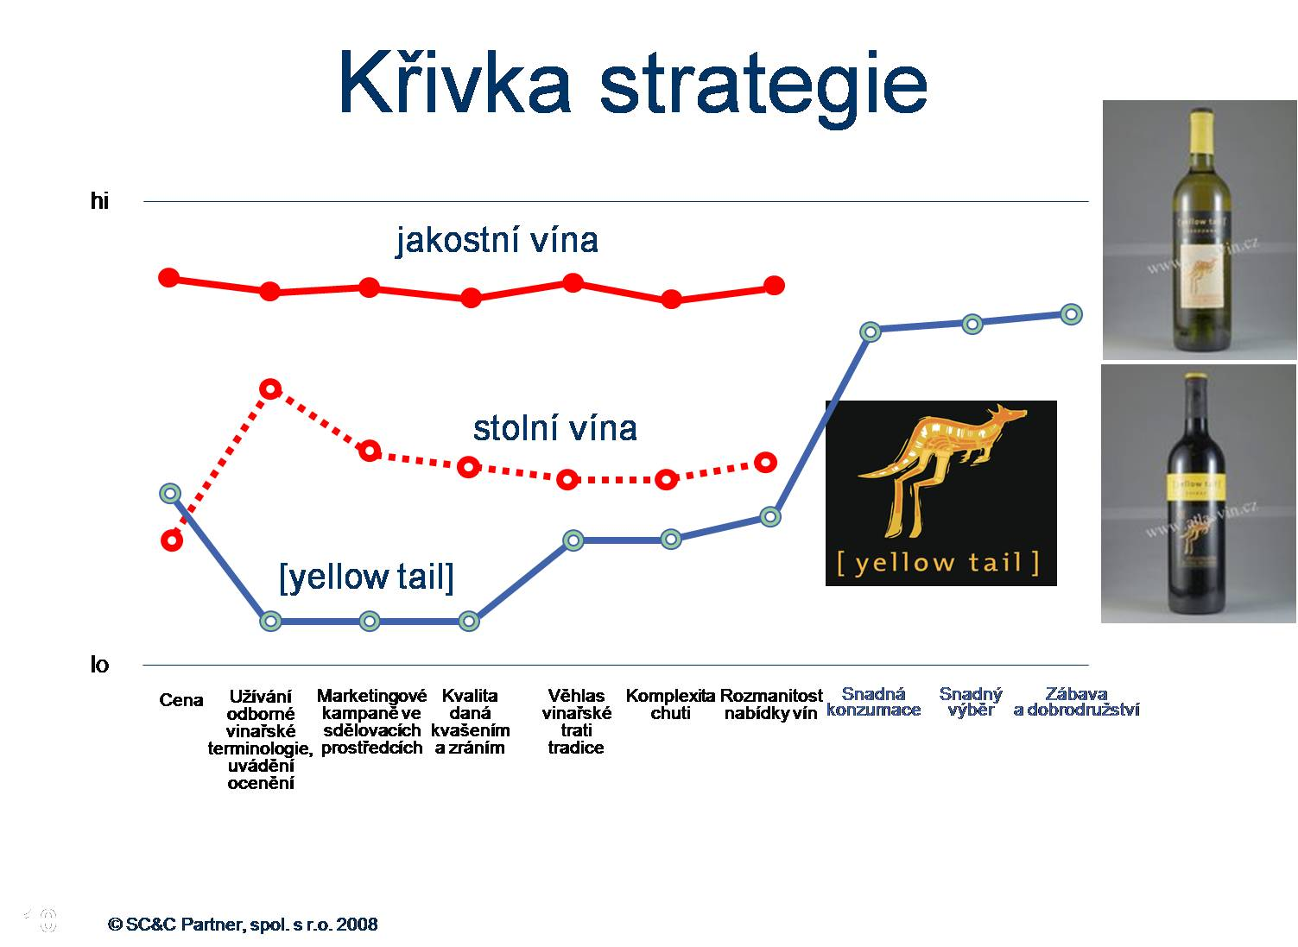
[yellow tail] = australská značka prodávající víno s jednoduchou chutí podobnou drinkům
a koktejlům

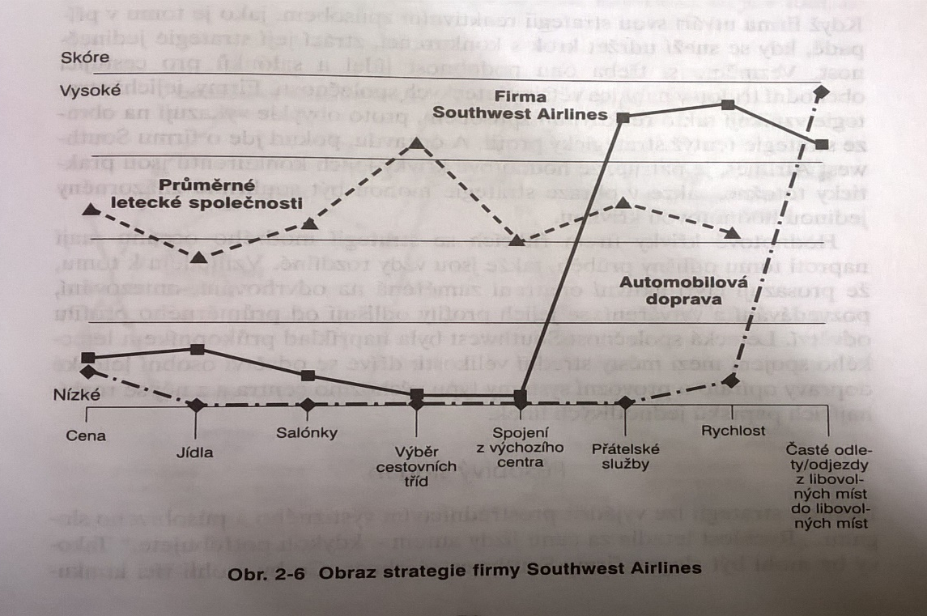
Southwest Airlines = nízkonákladová aerolinka nabízející vysokou rychlost a časné odlety z libovolných míst

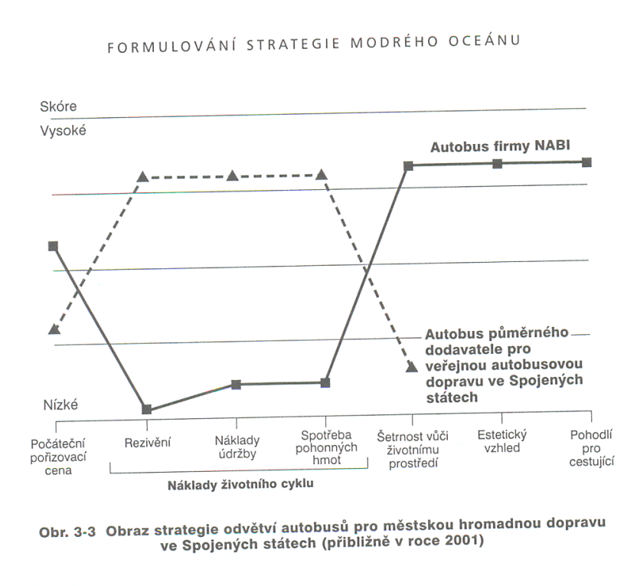
NABI = maďarský výrobce autobusů, který změnil výrobní materiál, a tak snížil náklady na údržbu a dopady na znečištění ovzduší

W. Chan Kim. Databáze knih [online]. 2017 [cit. 2017-03-27]. Dostupné z: http://www.databazeknih.cz/autori/ w-chan-kim-77365.
Renee Mauborgne. Databáze knih [online]. 2017 [cit. 2017-03-27]. Dostupné z: http://www.databazeknih.cz/ autori/renee-mauborgne-77371.

